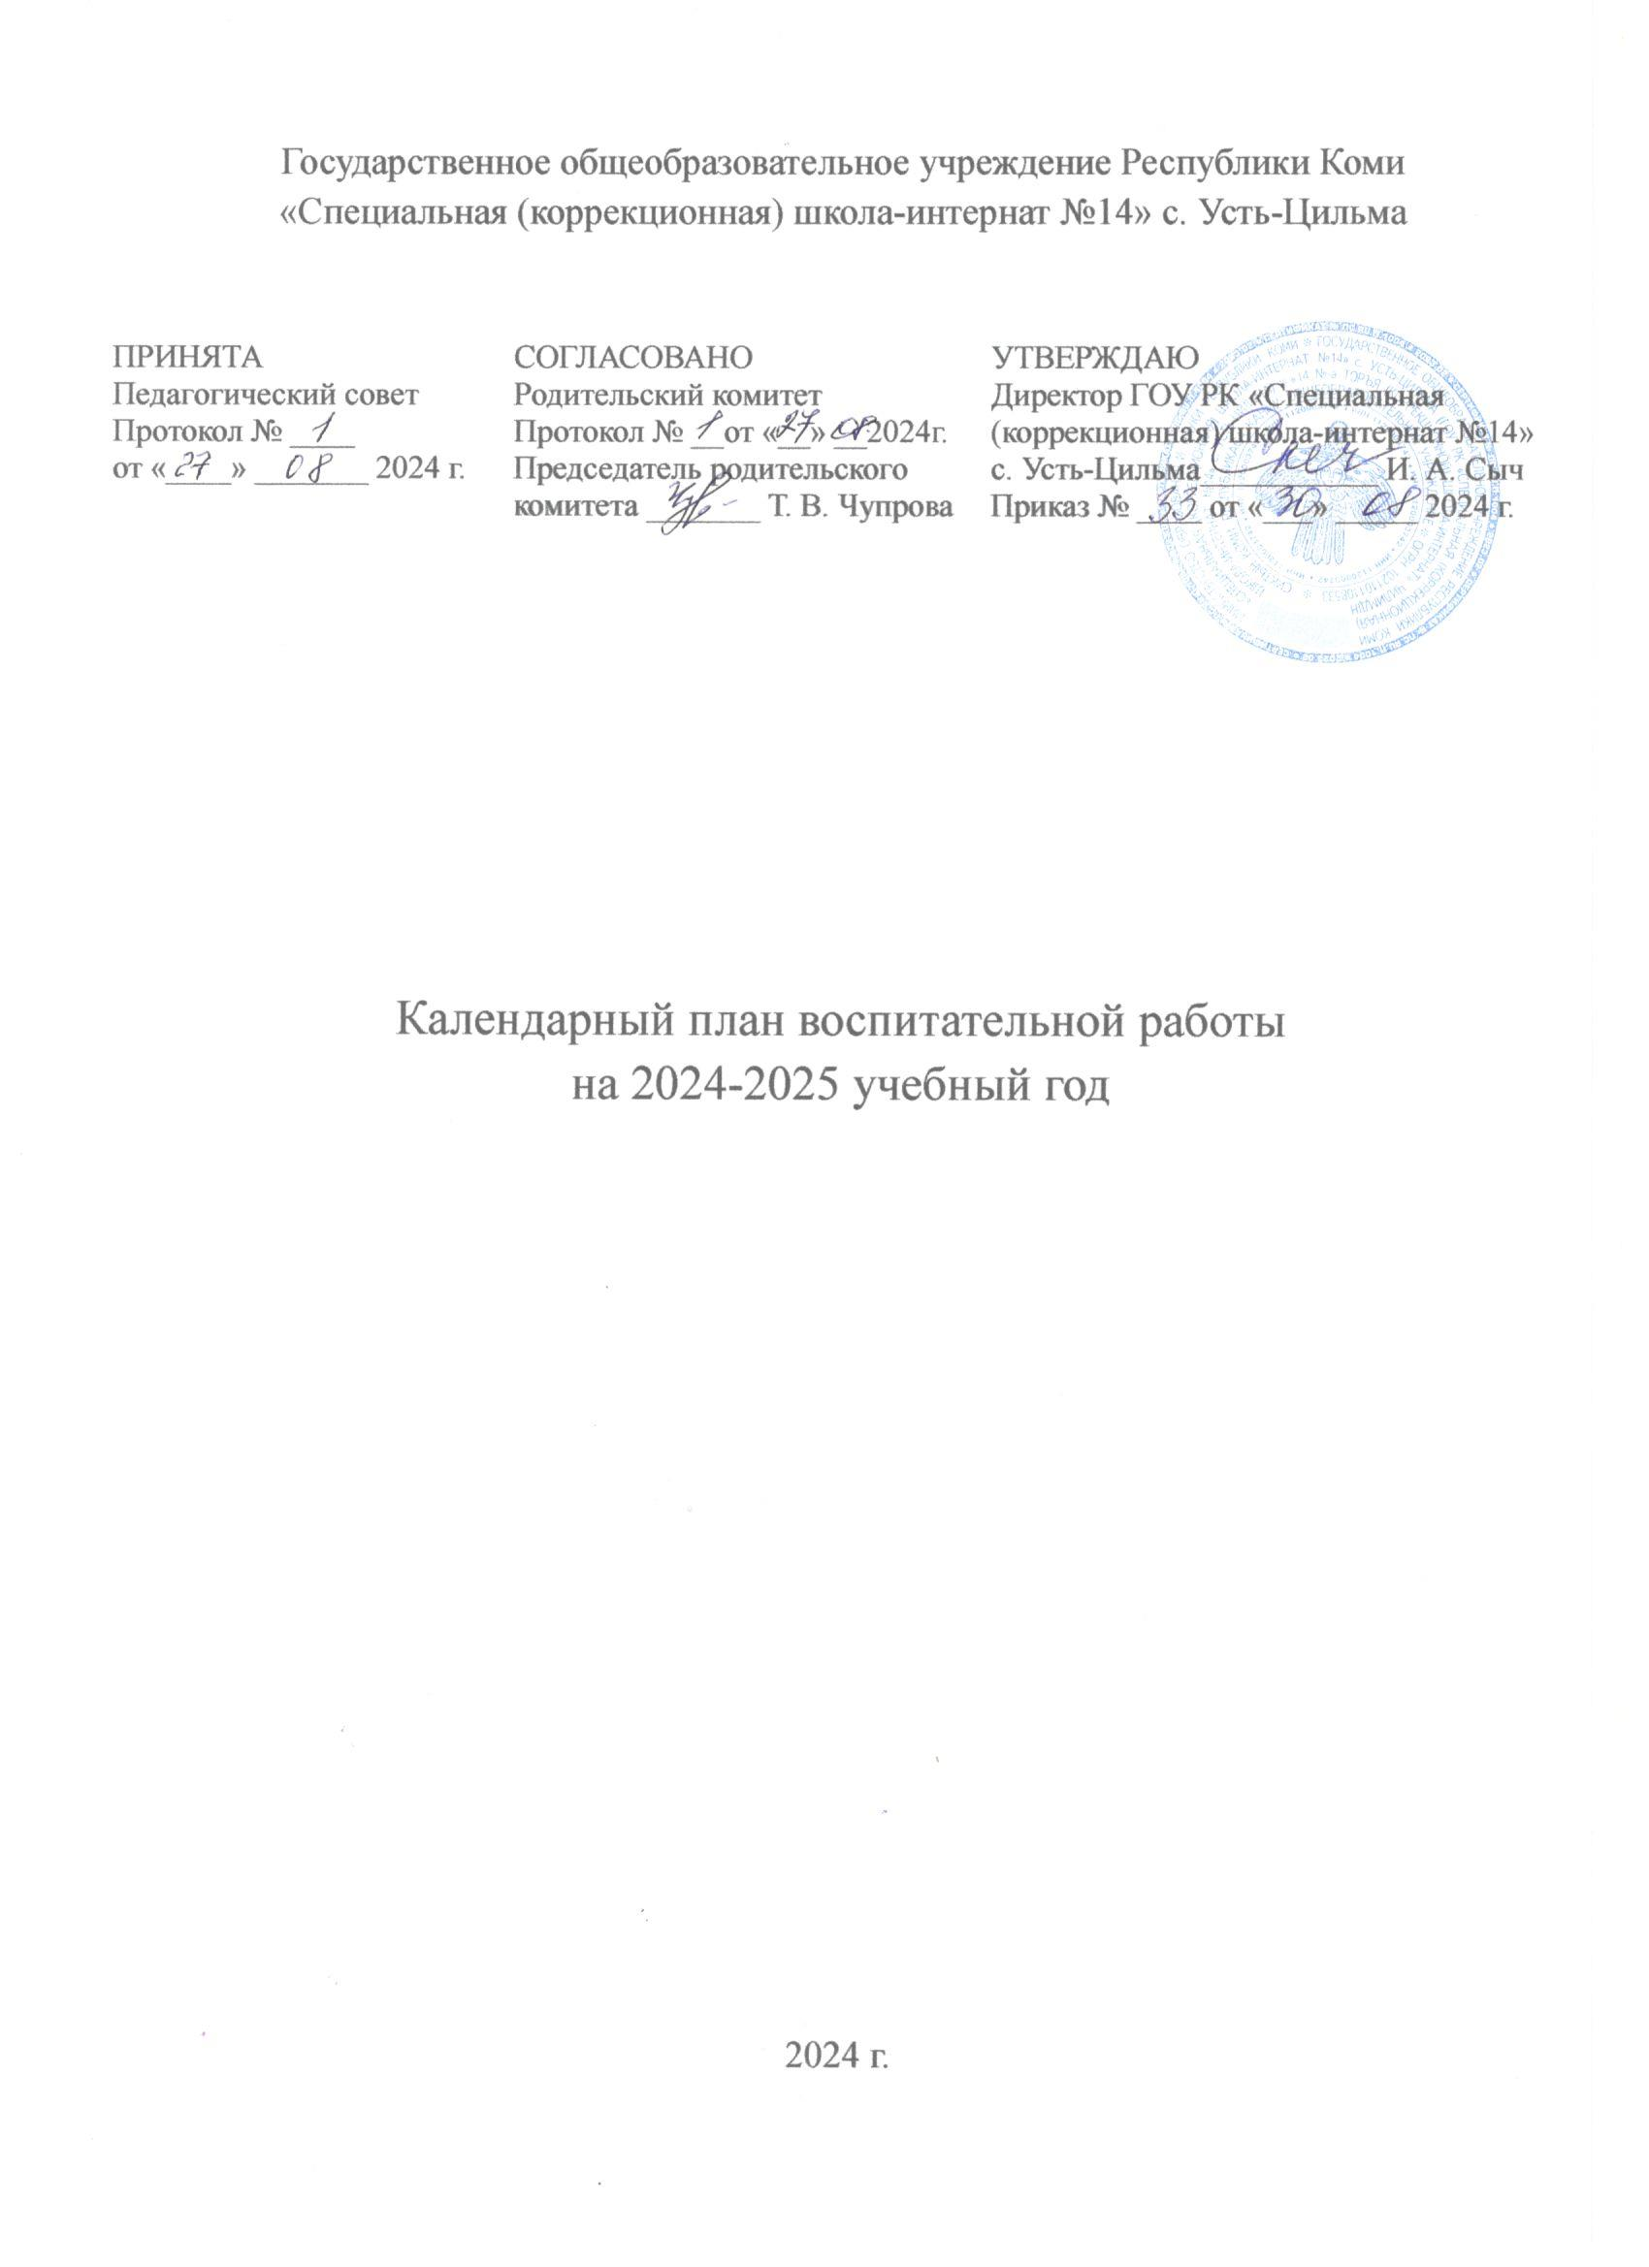

**Календарный план воспитательной работы на 2024-2025 учебный год**

**1-10 классы**

|  |  |  |  |  |  |  |
| --- | --- | --- | --- | --- | --- | --- |
|  | **Модуль «Ключевые общешкольные дела»** | | | | | |
| **№** | **Дела, события, мероприятия** | **Классы/**  **педагоги** | | **Ориентировочное**  **время проведения** | | **Ответственные** |
| 1. | Торжественная линейка  «День знаний» | 1-10 | | 02.09.24 | | Учитель начальных классов, учитель математики |
| 2. | Классный час «День знаний» | 1-10 | | 02.09.24 | | Классные руководители 1-10 классов |
| 3. | Участие в легкоатлетическом беге «Кросс Нации» | педагоги | | сентябрь | | Учитель физической культуры |
| 4. | Тематическое занятие «Битва под Москвой» | 7-9 классы | | 30.09.24. | | Учитель истории |
| 5. | День именинника (по классам, в интернате) | 1-10 | | сентябрь-май | | Классные руководители, воспитатели интерната |
| 6. | День учителя (концерт) | 1-10 | | 04.10.24. | | Учитель биологии и ОСЖ, учитель начальных классов |
| 7. | Спортивное состязание (прыжки в высоту) | 1-10 | | октябрь | | Учитель физической культуры |
| 8. | Коллективные субботники (обучающиеся, сотрудники школы) | 1-10 | | сентябрь-май | | Заместитель директора по УВР |
| 9. | Ежегодное шефство над памятником «Никто не забыт, ничто не забыто!» | 1-10 | | сентябрь-май | | Классные руководители, воспитатели интерната |
| 10. | Тематическая неделя психологии и логопедии | 1-10, педагоги, родители | | 14-18.10.24. | | Педагог-психолог, учитель логопед, учитель по речевой практике |
| 11. | Тематическое занятие «Героическая оборона Севастополя» | 7-10 классы | | 30.10.24. | | Учитель истории |
| 12. | Тематическая неделя начальных классов | 1-4 | | 11 -15.11.24 | | Учителя начальных классов |
| 13. | Тематическое занятие. Посвященное 70-летию начала Нюрнбергского процесса | 7-10 | | 20.11.24. | | Учитель истории |
| 14. | День матери (концерт) | 1-10 | | 22.11.24. | | Учитель математики, учитель начальных классов |
| 15. | Спортивные состязания «Пионербол» | 5-10 | | ноябрь | | Учитель физической культуры |
| 16. | Памятная экскурсия, посвященная Дню героев Отечества | 5-10 | | 09.12.24. | | Учитель истории |
| 17. | Ежегодная новогодняя лыжная гонка на приз Деда Мороза (обучающиеся, сотрудники школы) | 1-10 | | декабрь | | Учитель физической культуры |
| 18. | Ежегодный творческий конкурс «Новогодние врата» | 1-10 | | декабрь | | Педагог-психолог, учитель биологии и ОСЖ |
| 19. | Новогоднее театрализованное представление «Волшебное кольцо» | 1-10 | | 26.12.24. | | Учитель биологии и ОСЖ, педагог-психолог |
| 20. | Тематическая неделя математики | 1-10 | | 20-24.01.25 | | Учителя математики |
| 21. | «Упорство жить» - памятные мероприятия, посвященные Дню снятия блокады Ленинграда и Дню освобождения узников концлагеря «Освенцим» | 5-10 | | 27.01.25. | | Учитель истории |
| 22. | Спортивные соревнования по шашкам | 1-10 | | январь | | Учитель физической культуры |
| 23. | Тематическое мероприятие, посвященное Дню разгрома немецко-фашистских войск в Сталинградской битве | 5-10 | | 03.02.25. | | Учитель истории |
| 24. | Тематическая неделя географии и биологии | 1-10 | | 3-7.02.25 | | Учитель географии, учитель биологии |
| 25. | Тематическая неделя русского языка и литературы | 1-10 | | 10-14.02.25 | | Учителя русского языка |
| 26. | Спортивное состязание, посвященное Дню защитника Отечества, «А, ну-ка, парни!» | 1-10 | | 20,21.02.25 | | Учитель физической культуры, учителя Столярного дела |
| 27. | Международный женский день (концерт) | 1-10 | | 07.03.25 | | Учитель биологии и ОСЖ, учитель Швейного дела |
| 28. | Тематическая неделя истории | 5-10 | | 10-14.03.25 | | Учитель истории и географии |
| 29. | Историческая игра, посвященная Дню моряка-подводника | 5-10 | | 18.03.25. | | Учитель истории |
| 30. | Проведение спортивного теста «Сдача норм ГТО» | 5-10 | | март | | Учитель физической культуры |
| 31. | Соревнования по стрельбе из пневматической винтовки | 4-10 | | март | | Учитель физической культуры |
| 32. | Тематическая неделя ПТО | 5-10 | | 31.03.-04.04.25 | | Учителя Столярного дела, учитель Швейного дела |
| 33. | День космонавтики «Покорение Вселенной» | 1-10 | | 11.04.25 | | Учитель географии и истории, учитель-логопед |
| 34. | Тематическая неделя ОСЖ | 1-10 | | 14-18.04.25 | | Учитель биологии и ОСЖ |
| 35. | Спортивные соревнования «Пионербол» | 5-10 | | апрель | | Учитель физической культуры |
| 36. | Тематическое мероприятие, посвященное Дню памяти жертв Холокоста | 5-10 | | 30.04.25. | | Учитель истории |
| 37. | Соревнования по настольному теннису | 4-10 | | май | | Учитель физической культуры |
| 38. | День Победы «Юбилей Победы – 80 лет!» | 1-10 | | 08.05.25 | | Учитель Швейного дела, учитель математики |
| 39. | Ежегодное коллективное изготовление и возложение гирлянды к мемориалу «Никто не забыт, ничто не забыто!» | 1-10, сотрудники школы-интерната | | май | | Заместитель директора по УВР |
| 40. | Торжественный концерт «Последний звонок» | 1-10 | | 23.05.25 | | Классный руководитель 9 класса, учитель ОСЖ |
| 41. | Торжественная передача символа ответственности старшего класса «Ключ от школы» | 8-9 | | 23.05.25 | | Классные руководители 8, 9 классов |
| 42. | Эколого-эстетическая акция «Живая клумба» | 1-10 | | май | | Учитель биологии и ОСЖ |
|  | **Модуль «Курсы внеурочной деятельности»** | | | | | |
|  | **Название курса** | **Классы** | | | **Ответственные** | |
| 1 | «Непоседы» (трудовое воспитание) | 1, 2, 5 | | | Колегова П.И., Шишелова Л.А., Евсюгин П. А. | |
| 2 | «Палитра» (творческое развитие) | 1-5,8,9 | | | Колегова П.И., Бабикова Э.Э., Шишелова Л.А., Дуркина И. Я., Хозяинова А.Г., Евсюгин П. А. | |
| 3 | «Разговоры о важном» (гражданско-патриотическое развитие) | 1-10 | | | Колегова П.И., Бабикова Э.Э., Гайнуллина Н.Р., Шишелова Л.А., Дуркина И. Я., Хозяинова А.Г., Осипова Л.С., Евсюгин П. А. | |
| 4 | «Россия - мои горизонты» (занятия по профориентации) | 7-10 | | | Гайнуллина Н.Р., Дуркина И. Я., Хозяинова А.Г., Осипова Л.С. | |
|  | **Модуль «Профориентация»** | | | | | |
|  | **Дела, события, мероприятия** | **Классы** | **Ориентировочное время**  **проведения** | | | **Ответственные** |
| 1 | Диагностика профессиональной направленности личности | 8, 9 | сентябрь | | | Педагог-психолог |
| 2 | Профориентационные экскурсии по организациям: отдельные и в рамках предмета ОСЖ (пожарная часть, магазин, почта, ферма и т.д.) | 1-10 | сентябрь-май | | | Учителя Швейного и Столярного дела, учитель ОСЖ |
| 3 | «Путь к самостоятельному труду» профориентационные беседы с бывшими выпускниками школы, представителями различных профессий | 8, 9 | ноябрь-май | | | Педагог-психолог |
| 4 | Курс занятий по программе профориентации | 8, 9 | сентябрь-май | | | Педагог-психолог |
| **Модуль «Дополнительное образование»** | | | | | | |
|  | **Дела, события, мероприятия** | **Класс** | **Ориентировочное** **время проведения** | | | **Ответственные** |
| 1 | Спортивный клуб «Ровесник» | 1-10 | сентябрь-май | | | Учитель физической культуры |
| 2 | Творческий клуб «Школьный театр» | 1-4 | сентябрь-май | | | Учитель музыки и изобразительной деятельности |
| 3 | Фольклорный клуб «Старина» | 1-10 | сентябрь-май | | | Специалист УКЦ (дополнительное образование на базе школы в сотрудничестве с районным культурным центром) |
| **Модуль «Школьные медиа»** | | | | | | |
|  | **Дела, события, мероприятия** | | | **Ориентировочное**  **время проведения** | | **Ответственные** |
| 1. | Ведение группы в социальной сети «ВКонтакте» «Школа №14» | | | сентябрь-май | | Хозяинова А.Г. |
| 2. | Видео и фотосъемка школьных мероприятий. | | | сентябрь-май | | Хозяинова А.Г. |
| 3. | Еженедельные новостные статьи на официальном сайте школы-интерната | | | сентябрь-май | | Хозяинова А.Г. |
| 4. | Ежедневное информационное сопровождение родительских чатов классов | | | сентябрь-май | | Классные руководители |
| **Модуль «Экскурсии, походы»** | | | | | | |
|  | **Дела, события, мероприятия** | **Классы** | | **Ориентировочное время**  **проведения** | | **Ответственные** |
| 1 | Еженедельное посещение кинотеатра | интернат | | сентябрь-май | | Воспитатели интерната |
| 2 | Экскурсии в краеведческий музей им. А. В. Журавского | 1-10 | | сентябрь-май | | Классные руководители, воспитатели интерната, учителя, специалисты |
| 3 | Весенний поход на природу | интернат | | май | | Воспитатели интерната |
| 4 | Экскурсии в пожарную часть и на другие предприятия | 1-10 | | сентябрь-май | | Классные руководители, социальный педагог, учитель ОСЖ |
| 5 | Выездные мероприятия на базе детской библиотеки им. А. Журавлёва | 1-10 | | сентябрь-май | | Классные руководители, учителя, специалисты |
| 6 | Выездные мероприятия на базе центральной библиотеки им. О.Чупрова | 1-10 | | сентябрь - май | | Классные руководители, учителя |
| 7 | Выездные мероприятия на базе Карпушевской библиотеки-филиала № 2 им. Журавлева-Печорского | 1-10 | | сентябрь май | | Классные руководители, учителя |
| **Модуль «Организация предметно-эстетической среды»** | | | | | | |
|  | **Дела, события, мероприятия** | **Ответственные** | | | | |
| 1 | Выставки рисунков, фотографий творческих работ, посвященных  событиям и памятным датам | Учитель ИЗО | | | | |
| 2 | Оформление             классных  уголков | Классные руководители | | | | |
| 3 | Трудовые десанты (субботники) по уборке территории школы | Классные руководители | | | | |
| 4 | Акция «С заботой о природе» (сбор макулатуры, пластика) | Заместитель директора по УВР | | | | |
| 5 | Праздничные украшения  кабинетов и комнат воспитанников | Учителя, воспитатели | | | | |
| 6 | Акция «Чистая школа» (генеральные уборки классов и помещений интерната). | Классные  руководители, воспитатели интерната | | | | |
| 7 | Проект «Наш уютный дом» (облагораживание помещений интерната) | Заместитель директора по УВР | | | | |
| 8 | Стенд «Наш достижения» (презентация грамот и дипломов обучающихся за победы в различных конкурсах) | Заместитель директора по УВР | | | | |
| 10 | Тематические уголки группы интерната | Воспитатели интерната | | | | |
| 11 | Патриотический стенд «Государственные символы Российской Федерации и Республики Коми» | Заместитель директора по УВР | | | | |
| 12 | Оборудованная комфортная зона отдыха | Администрация школы | | | | |
| 13 | Памятная фотогалерея «Школьные годы учителя», «Ветераны школы» | Учитель Швейного дела | | | | |
| 14 | Стенд «Наша безопасность» | Учитель начальных классов | | | | |
| 15 | Оформление стен «Объемные мотивирующие цитаты» | Администрация школы | | | | |
| 16 | Демонстрационная декоративная модульная карта «Усть-Цилемский район» | Администрация школы | | | | |
| 17 | Фотоаллея «Герои Отечества» | Библиотекарь | | | | |
| 18 | Краеведческий стенд «Наша Родина – Усть-Цильма» | Библиотекарь | | | | |
| 19 | Зона творческого развития «Центр детских инициатив» | Педагоги дополнительного образования | | | | |
| 20 | Зоны отдыха «Уютное фойе», «Переход» | Администрация школы | | | | |
| 21 | Концертная зона | Организаторы мероприятий | | | | |
| 22 | Музей открытого типа «Память на века» | Учитель истории | | | | |
| **Модуль «Работа с родителями»** | | | | | | |
|  | **Дела, события, мероприятия** | **Классы** | | **Ориентировочное время**  **проведения** | | **Ответственные** |
| 1 | Общешкольное родительское  собрание «Единство воспитания и обучения» | 1-10 | | декабрь | | Заместитель директора по УВР |
| 2 | Информационное оповещение  через школьный сайт и группу в социальной сети «ВКонтакте» | 1-10 | | сентябрь-май | | Заместитель директора по УВР |
| 3 | Индивидуальные и групповые консультации, мастер-классы, в том числе в рамках Ресурсного центра | 1-10 | | сентябрь-май | | Классные руководители, администрация школы, специалисты, воспитатели. |
| 4 | Родительские собрания по классам (в конце каждой четверти) | 1-10 | | сентябрь-май | | Классные руководители |
| 5 | Привлечение родителей к участию в общешкольных мероприятиях, тематических неделях | 1-10 | | сентябрь-май | | Классные руководители |
| 6 | Общение по вопросам обучения и развития в родительских чатах классов | 1-10 | | сентябрь-май | | Классные руководители |
| **Модуль «Классное руководство и воспитательная работа педагогов интерната»**  (согласно программам воспитательной работы классных руководителей и воспитателей интерната) | | | | | | |
| **Модуль «Школьный урок»**  (согласно рабочим программам работы учителей-предметников) | | | | | | |